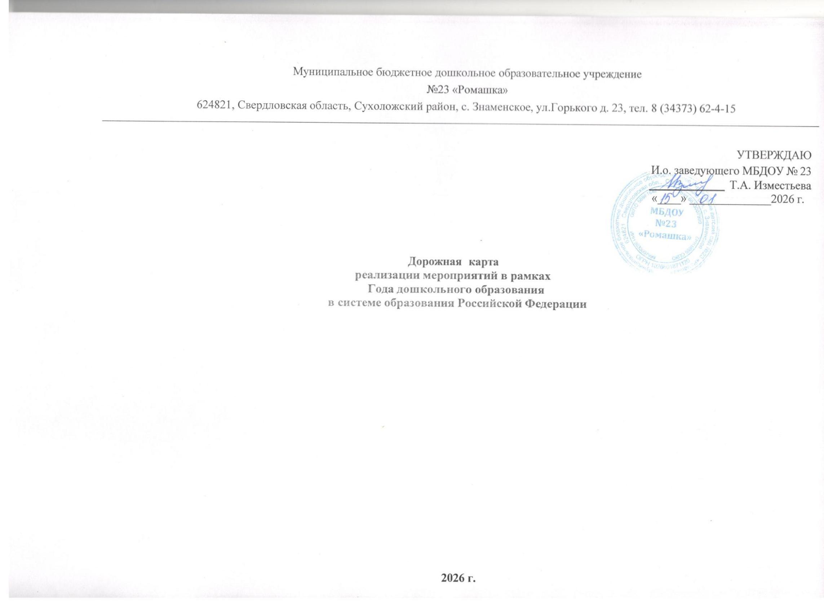
2026 год объявлен Министерством просвещения Российской Федерации Годом дошкольного образования в системе образования. Эта инициатива направлена на повышение качества воспитания и развития дошкольников, улучшение инфраструктуры детских садов и поддержку педагогов.
Ключевая идея года — детский сад как пространство роста, игры, инициативы и сотрудничества, где:
- ребёнок чувствует себя значимым и успешным;
- педагог развивается профессионально и личностно;
- семья является активным участником образовательного процесса;
- среда поддерживает развитие, самостоятельность и творчество.

В рамках тематического года в МБДОУ №23 планируется реализовать мероприятия, целью которых является: создание условий для повышения качества дошкольного образования через развитие профессионального потенциала педагогов, обновление образовательной среды и укрепление взаимодействия с семьями воспитанников.
Задачи:
- совершенствовать образовательный процесс в соответствии с ФГОС ДО;
- развивать профессиональные компетенции педагогов;
- поддерживать инициативу и самостоятельность детей;
- выстраивать партнёрские отношения с родителями;
- формировать позитивный имидж детского сада;
- обновлять РППС с учётом интересов и потребностей детей.

Дорожная карта по реализации мероприятий в рамках Года дошкольного образования в системе образования РФ состоит из следующих направлений:

- мероприятия, направленные на повышение качества образовательной деятельности;
- мероприятия, направленные на повышение качества образовательных условий;
- мероприятия, направленные на повышение качества взаимодействия с семьей;
- мероприятия, направленные на повышение качества здоровья, безопасности и качества услуг по присмотру и уходу;
- мероприятия, направленные на повышение качества управления дошкольной организацией.

Система мероприятий по реализации дорожной карты

Направление | Мероприятие | Срок | Результат | Ответственные
- Повышение качества образовательной деятельности | Корректировка ООП ДО, АОП ДО МБДОУ № 23 в в соответствии с нормативными, локальными, кадровыми и иными изменениями | До 01.07.2026 г | Программа соответствует критериям ФОП ДО, ФАОП ДО | Зам. зав. по ВМP
- Повышение качества образовательной деятельности | Обеспечение доступности ООП ДО и АОП ДО для всех участников образовательных отношений | В течение года | 100% вовлеченность участников образовательных отношений в  образовательный процесс. | Зам.зав. по ВМР
- Повышение качества образовательной деятельности | Корректировка дополнительных  общеразвивающих программ в соответствии с нормативными, локальными, кадровыми и иными изменениями | До 01.07.2026 г | Повышение качества дополнительных образовательных услуг | Заведующий, зам. зав. по ВМР, педагог ДО
- Повышение качества образовательной деятельности | Размещение на сайте ДОУ актуальной информации в соответствии с нормативными, локальными, кадровыми и иными изменениями | В течение года | Информационная  открытость, своевременное размещение информации | Заведующий, зам.зав по ВМР
- Повышение качества образовательной деятельности | Размещение на сайтах ДОУ, в мессенджерах, госпабликах ВК кратких презентаций проектов:  - «Радуга орнаментов: строим красоту народов России»;  -«Волшебные снежинки»;  - «Боевая техника»;  - «Космические аппараты»;  - «На страже Родины»;  - «Золотая осень»;  - «Роботы помощники для воспитателей»;  - «Инженеры – робототехники»  - «Ромашковая гостиная для родителей»  - «Все профессии важны»;  - «Движение первых»;  - «Добрый доктор»;  - «Правила дорожные – друзья надежные»;  -«Юные экологи»  - «Книжка-самоделка «Сказки народов России»;  - «Хлеб всему голова!»  - «Палитра возможностей» для детей с ОВЗ;  - «Музей без границ»;  -«Центр журналистики»;  -«Искусство без границ»;  -«Неделя психологии»;  - «Скоро в школу!»  - «Карапуз» для неорганизованных детей | В течение года |  | Педагог дополнительного образования по робототехнике  Музыкальный руководитель, учитель-логопед,  Психолог  Педагоги 6 гр.  Педагоги 5 гр.  Педагоги 4 гр.  Муз.рук-ль  Учитель-логопед  Педагог – психолог  Муз.рук-ль  Учитель-логопед  Педагог – психолог  Физ.инструктор
- Повышение качества образовательной деятельности | - «Метеостанция в ДОУ»  -«Мультстудия»  - «Папа, мама, я – спортивная семья!»  - «Я люблю свой детский сад!»  - «Веселая страна сенсорики»  - «Малыши-крепыши» |  |  | Воспитатели  Физ.инструктор  Воспитатели младших групп
- Повышение качества образовательной деятельности | Обучить педагогов ДОО на КПК | В течение года | 100 % педагогов прошли курсы повышения квалификации | Зам.зав. по ВМP
- Повышение качества образовательной деятельности | Зонировать пространство групп с выделением зон по областям развития детей в соответствие с их интересами, познавательной и творческой активностью. | Июль-август  2026 г. | Изменено пространство групп в соответствии с ФОП ДО | Зам.зав. по ВМР Воспитатели родители
- Повышение качества образовательной деятельности | Систематически размещать информацию о лучших образовательных практиках по вопросам дошкольного образования, по взаимодействию ДОУ с семьей на сайте МБДОУ, в Госпабликах ВК,  сетевом профессиональном сообществе педагогов. | В течение года | Информационная  открытость, своевременное размещение информации, наличие положительных отзывов. | Зам.зав. по ВМР
- Повышение качества образовательной деятельности | Систематически оказывать методическую помощь педагогам по использованию инновационных программ для повышения качества образовательной деятельности | В течение года | Повышение уровня результатов образовательной деятельности в мониторингах по ВСОКО | Зам.зав. по ВМP
- Повышение качества образовательной деятельности | Обеспечение системной коррекционно- развивающей работы с детьми с ОВЗ/детьми инвалидами в различных формах образовательной деятельности  в рамках всех образовательных областей | В течение года | Выполнение плана работы ППК, 100% реализация АОП ДО всех детей с особенностями развития | Зам.зав. по ВМР Воспитатели  Педагог-психолог Учитель-логопед  Физ. инструктор
- Повышение качества образовательной деятельности | Конкурсное движение среди педагогов ДОУ:  - Организация российского конкурса танцевальных флешмобов «Мы выбираем спорт!»;  -Организация муниципального конкурса презентаций «Мое семейное древо»;  - Организация смотра – конкурса в ДОУ «Лучший патриотический уголок»  - Участие детей и педагогов в конкурсах и фестивалях различного уровня | Январь-март  Апрель-май  Июль-август  В течение года | Повышение квалификации педагогов, обмен практиками; формирование профессионального сообщества внутри ДОУ.  Вовлечение родителей в образовательный процесс. Обновление РППС, участие детей в преобразовании пространства. Взаимодействие с социальными партнёрами; участие в городских и районных инициативах; информационная открытость, позитивный имидж ДОУ. | Заведующий  Зам.зав. по ВМР Педагоги ДОУ

- 2.Повышение качества  образовательных условий (кадровые условия,  развивающая предметно-  пространственная  среда, психолого- педагогические условия) | Проводить мероприятия, включающие вопросы:  - создания психолого- педагогических условий развития и воспитания детей в ДОУ;  - приведения РППС в соответствие с ФОП ДО,  -повышения уровня профессионализма кадрового состава ДОУ. | В течение года | Проведены совещания,  семинары, консультации;  -организация РППС в соответствии с ФОП ДО;  -представление темы, девиза, ключевых направлений года ДО;  -обсуждение роли каждого участника образовательного процесса;  - анализ текущего состояния ДОУ;  - обсуждение сильных сторон и зон роста. | Зам.зав. по ВМР воспитатели, специалисты ДОУ
 | Обеспечение условий инклюзивного образования всех детей с особенностями развития  обучающимися в ДОУ | В течение года | Соответствие условий инклюзивного образования ФАОП ДО | Зам.зав. по ВМP Воспитатели  Педагог-психолог Учитель-логопед
 | Организация просветительской работы с родителями по повышению качества образовательных условий в ДОУ | В течение года | Проведены консультации для родителей, нетрадиционные родительские собрания. Оказана консультационная помощь в соответствии с  запросами родителей. | Зам.зав. по ВМР  воспитатели
3.Повышение качества взаимодействия с семьей. | Реализовать план мероприятий по  вовлечению родителей в образовательный процесс | В течение года | Реализован план работы по  вовлечению родителей в образовательный процесс | Зам.зав. по ВМР
3.Повышение качества взаимодействия с семьей. | Реализовать годовой план работы комиссии по питанию. | В течение года | Повышение %  удовлетворённости организацией питания в ДОУ Отсутствие  конфликтных ситуаций. | Зам.зав. по ВМР
3.Повышение качества взаимодействия с семьей. | Оказывать консультационную помощь родителям по содержанию образовательной деятельности во всех областях развития ребенка | В течение года | Высокий процент удовлетворенности  родителей качествам образовательной  деятельности. | Зам.зав. по ВМР Педагоги ДОУ
3.Повышение качества взаимодействия с семьей. | Своевременно корректировать планы  работы с родителями с учетом постоянно изменяющихся условий.  Проведение мероприятий:  - Музыкально-литературная гостиная «Наши герои»;  - Мастер-класс с родителями «роспись матрешки»;  -Квест «Путешествие по народам России»  -Интерактивная игра «Сундучок народных традиций»;  - Семейный челендж «Вкусная география»;  - Мастерская выходного дня «Игрушки наших предков»;  - Совместные семейные выходные;  - Походы и экскурсии вместе с родителями. | В течение года | 100 % выполнение плана работы, удовлетворенность родителей качеством образовательной деятельности МБДОУ №23 | Зам.зав. по ВМР

4.Повышение качества здоровья,  безопасности и  качества услуг по присмотру и уходу | Создать условия, соответствующие противопожарным, санитарным и техническим нормам, и правилам,  возрастным особенностям, особым образовательным потребностям детей с ОВЗ и детей инвалидов. | В течение года | Отсутствие замечаний контролирующих органов | Заведующий  Зам.зав по АХЧ Зам.зав. по ВМР  Специалист по ОТ
 | Реализация здоровьесберегающих технологий в образовательной деятельности | В течение года | Уменьшение заболеваемости воспитанников | Заведующий  Зам.зав. по ВМР  Педагоги ДОУ
Реализация проектов по летней оздоровительной кампании:
- «Детство. Движение. Лето»;
- «Маленькие исследователи»;
- «Игра — главное дело детства»;
- наблюдения, эксперименты, игровые проекты.
- Выставка «Мир глазами ребёнка» (детские работы;
оформление общих пространств)
 | Своевременно приводить локальные акты ДОУ в соответствие с изменяющимся законодательством | В течение года | Отсутствие замечаний контролирующих органов | Заведующий  Зам.зав по АХЧ Зам.зав. по ВМP  Специалист по ОТ
 | Проведение инструктажей, тренировок и обучение сотрудников и воспитанников ДОУ. | В течение года | 100% выполнение плана мероприятий по безопасности в ДОУ | Заведующий  Зам.зав по АХЧ Зам.зав. по ВМР  Специалист по ОТ
5.Повышение качества управления дошкольной организацией | Разработать Программу развития ДОУ на следующий период. | Январь, февраль 2026 г. | Утверждена Программа развития ДОУ до 2029 года | Заведующий  Зам.зав по АХЧ Зам.зав. по ВМР
5.Повышение качества управления дошкольной организацией | Привести документы нормативно- правового, программно- организационного и методического характера в соответствие с законодательством РФ. | В течение года | Отсутствие замечаний контролирующих органов | Заведующий  Зам.зав. по ВМР
5.Повышение качества управления дошкольной организацией | Своевременный сбор и анализ информации о качестве образовательных услуг в ДОУ. | В течение года | Проведен анализ качества образовательных услуг на  текущий период | Заведующий  Зам.зав. по ВМP

